管理体系审核记录表
过程与活动、  抽样计划 | 涉及  条款 | 受审核部门：行政部 主管领导：胡亚静 陪同人员：石晓楠 | 判定
过程与活动、  抽样计划 | 涉及  条款 | 审核员：姜海军 审核时间：2022年3月4-5日 | 判定
过程与活动、  抽样计划 | 涉及  条款 | 审核条款：QMS:9.1.1监视和测量、9.1.3分析和评价，  EMS:6.1.2环境因素、6.1.3合规义务、9.1.1监视、测量、分析和评价，9.1.2合规性评价，  OHSAS:6.1.2危险源的辨识与评价、6.1.3合规义务、9.1.1监视、测量、分析和评价、9.1.2合规性评价， | 判定
环境因素识别、危险源辨识、风险评价和控制措施的确定 | EO:6.1.2 | 查有：《环境因素识别与评价控制程序 YX-PD03》、《危险源识别及风险评价控制程序 YX-PD04》、《双控隐患排查清单》，行政部作为公司环境和职业健康安全管理体系的主控部门，主要负责识别评价相关的环境因素和危险源。  2021.7.5日行政部组织各部门进行了环境因素危险源的识别。  各部门依据程序文件一起对生产、销售、行政、采购、质检、仓库、食堂、宿舍等过程进行了环境因素和危险源的识别，识别时考虑了不锈钢喉箍的加工的特点，最后由行政部汇总。  查“环境因素识别评价表”，识别考虑了正常、异常、紧急，过去、现在、未来三种时态，考虑了供方、客户等可施加影响的环境因素，能考虑到产品生命周期观点。  识别情况如下：  抽 1）水： 公司无生产废水外排，生活污水经化粪池处理后外排与附近村庄污水一起排入市政污水管道；  2）噪声：车辆噪声、冲床、压力机、空压机等生产设备运行的噪声排放等；  3）气：汽车尾气排放等；  4）废渣：生活垃圾弃置、生产过程中产生的边角料及不合格产品的排放、设备维修废件弃置、、办公碳粉盒废弃、办公废纸屑等；  5）（紧急、意外、异常）情况：潜在火灾发生等。  查行政部的环境因素有水电消耗、生活垃圾排放、纸张等办公废品排放、墨盒、废旧电池等废品、火灾事故发生等。未识别宿舍水电消耗、火灾隐患，未识别危废间、配电室、新冠病毒疫情防控的环境因素，已交流指正。  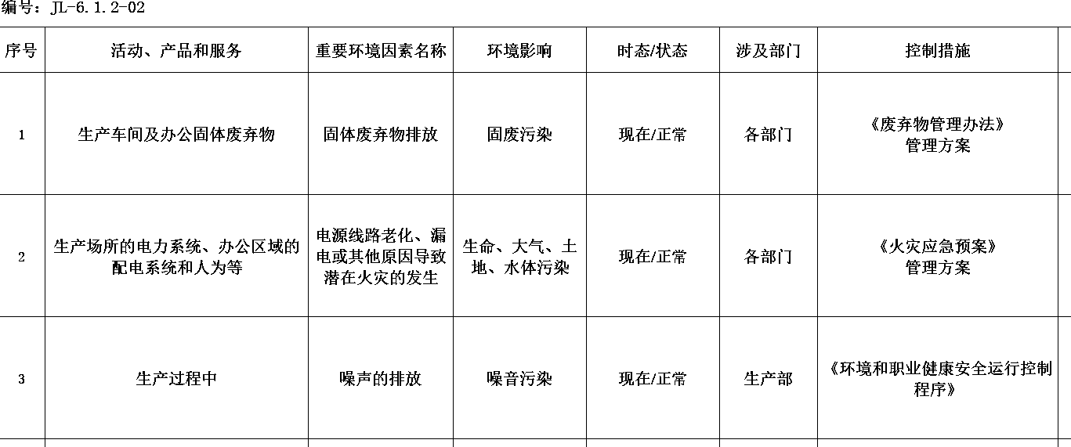  提供“重要环境因素清单”，  行政部的重要环境因素为日常办公过程中固废的排放、火灾事故的发生等。  控制措施主要有：固废分类存放、危废处理签订危废协议、定期转移，食堂剩饭喂狗，办公危废交耗材供应单位，定期检查、日常消防培训、消防配备消防栓、灭火器、消防应急预案等措施。  提供“危险源辨识及风险评价表”，识别行政办公活动、采购过程、销售过程、运输过程、生产过程中的危险源。未识别检验过程、新冠病毒疫情防控、配电室、危废间的危险源，已交流指正。  涉及行政部的危险源主要是电脑辐射、火灾、触电、摔伤、未定期发放劳保用品、消防器材检查、产品运输和堆放砸伤、食材过期、食堂天然气爆炸、宿舍火灾等。  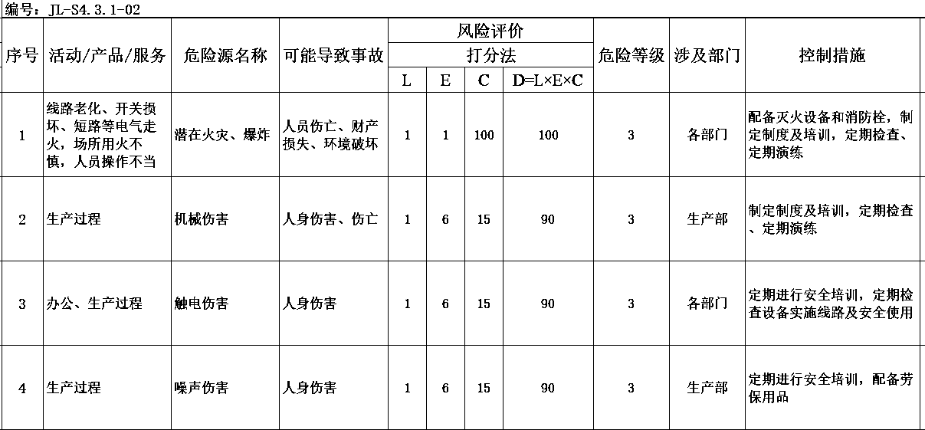  查到“不可接受风险清单”，  其中行政部的重大危险源是触电和火灾。  危险源控制执行定期检查、日常消防培训、消防配备消防栓、灭火器、消防应急预案，早会晚会安全提示，设备标识、急停按钮，安全标识，安全巡检，专业电工，戴耳塞个体防护等运行控制措施等。
合规义务、法律法规和其他要求 | EO:6.1.3 | 保持了《法律法规及其他要求控制程序 YX-PD05》，对法律法规的识别更新和应用进行规定。行政部为主控部门。  部门人员介绍：主要通过网络、报纸杂志电视等新闻媒体、购买、上级下发等多种形式收集本公司适用的法律法规。  提供了“环境法律法规清单”、“职业健康安全法律法规清单”：如《中华人民共和国安全生产法》、《中华人民共和国环境保护法》、《中华人民共和国固体废物污染环境防治法》、《中华人民共和国大气污染环境防治法》、《中华人民共和国噪声污染环境防治法》、《中华人民共和国职业病防治法》、《工伤保险条例》、《社会消防安全教育培训规定》、《中华人民共和国环境影响评价法》、《中华人民共和国水污染防治法》、《河北省大气污染防治条例》、《河北省固体废物污染环境防治条例》、《河北省环境污染监督管理办法》、《河北省重大危险源监督管理办法》等。  但是未见识别《中华人民共和国特种设备安全法》、《生产安全事故应急条例》、《危险化学品安全管理条例》、《废弃危险化学品污染环境防治办法》、《危险废物贮存污染控制标准》、《危险废物转移联单管理办法》、新冠病毒疫情防控法规等重要法规或标准，现场已交流。  公司法律、法规及其它要求都有现行文本，大部分为电子版本。各部门如有需要到行政部查阅。公司通过主管群传达、培训、会议等方式向有关员工传达法律、法规及其它要求的相关要求。
合规性评价 | EO：9.1.2 | 编制了《合规性评价控制程序 YX-PD21》，其中规定了对本公司法规及其他要求的合规性评价的要求。  现场提供了 2021年12月10日的“安全法律法规合规性评价记录表”、“环境法律法规合规性评价记录表”、“2021年合规性的评价报告”，行政部对收集的法规进行了评价，经评价均能符合法律法规要求，评价人：石志英、聂立言。  查以上评价记录，未对《中华人民共和国特种设备安全法》、《生产安全事故应急条例》、《危险化学品安全管理条例》、《废弃危险化学品污染环境防治办法》、《危险废物贮存污染控制标准》、《危险废物转移联单管理办法》、新冠病毒疫情防控法规等重要法规或标准进行合规性评价，现场已交流。
监视测量分析总则、分析评价 | Q9.1.1、  9.1.3 | 编制《监测与测量控制程序YX-PD20》，  公司规定了管理体系相关信息的收集、汇总、分析、处理、传递的要求。  公司各部门策划和实施必要的监视和测量活动，确保产品、体系和过程的符合性，以持续改进质量管理体系的有效性。  公司的过程和体系的监视和测量主要是通过内审、管理评审、目标考核以及日常工作监督、产品检验、顾客满意度测量等的方式完成。  定期由行政部按公司管理目标考核要求统计考核公司管理目标完成情况，查到今年2022.1.4公司管理目标完成情况，各项目标均已完成，考核人:石志英。  查到“工艺纪律检查表”，每月检查一次，检查项目包括：文件和资料、设备、生产、标识、检验、区域5S、安全生产等，抽查2021.9.29日、2021.12.24日的检查结果98分，检查人张朋。  查到“5S检查活动表”，每月检查一次，检查项目包括：整理、整顿、清扫、清洁、教养等，抽查2021.7.18日、2021.10.17日检查结果98分，检查人石志英。  但是查以上检查表，每个月每个项目的检查分数都相同，检查人也不是手签字，检查结果的真实性令人怀疑，不符合规定要求，开具不符合报告。  查到“消防箱点检表”，每月一次检查，抽查办公室消防箱点检表，张其印2022年3月1日进行了检查，检查合格。  查到“管理体系运行检查和监督记录（2021年第三季度）”，检查内容：固废处理、消防管理、安全预防，对各部门进行了检查，结果合格，检查日期2021.9.28日，检查人：石志英。  公司日常通过对市场信息、目标完成情况及适宜性、产品质量检验、生产计划完成情况、设备完好情况、顾客满意度测量及反馈等作为分析评价的输入，并根据输出情况及时采取了相应措施并改进，公司针对其他信息，进行了随时利用，但是没有保持相关记录，公司已建立了信息收集的渠道，并实施，但利用深度须加强，已交流。  公司已对管理体系的监视、测量、分析和评价进行了策划，基本能够按照要求实施。
绩效测量和监视 | EO：9.1.1 | 管理体系目标考核按季度进行，抽查到2022年1月4日目标考核记录，石志英负责考核，公司和分解的各部门管理目标均已完成。  查2021年10月9日河北省邢台市环保局来公司检查，发现问题，被河北省邢台市环保局行政处罚、行政处罚决定文书号：《邢环开罚〔2021〕70号》，处罚原因：新增加退火炉未依法取得排污许可证，目前已变更了排污许可证，罚款事项已行政复议。  查到“安全检查记录”，每周一次检查，检查项目包括：安全防护着装、是否规范操作、电器线路、工作现场是否安全、消防设施是否完好、通道是否顺畅、是否存在安全隐患，抽查2021年8月份、2021年9月份的检查记录，检查结果符合，检查人石志英。但是查以上检查表，每个月每个周的检查结果都是打钩符合，严重雷同，检查人也不是手签字，检查结果的真实性令人怀疑，不符合规定要求，开具不符合报告。  查到“(2021年第三季度)消防安全检查记录表”，检查内容：消防器材的配置是否合理，消防栓、灭火器是否符合要求。安全通道、标识是否适宜。办公安全用电等火灾隐患控制是否有效。对办公区域、走廊过道、车间进行了检查，结果合格，检查日期2021.12.30日，检查人：石志英。  查到“邢台供电公司 客户电费明细台账”，抽查2021年11月经统计2车间总用电量141405度，电费78267.17元。  查到2021.6.25日的废水检测报告，编号邢环测字2021第39号，经邢台市生态环境监控中心检测，结果未做判定。  查到2021.8.3日的厂界噪声、有组织废气、无组织废气检测报告，编号名华环检字2021第071606号，经河北名华质检技术服务有限公司检测，结果合格。  查食堂可燃气体泄漏报警器，检定日期2021.10.8日，有效期至2022.10.7日，见附件。  提供防雷装置检测报告，编号邢雷检字第XT130120210425-079号，2021.4.25日邢台市防雷工程技术服务中心对企业液氨站进行了防雷检测，结果合格，有效期至2021.10.24日，已过期，不符合规定要求，开具不符合报告。  企业喉箍车间紧邻企业液氨站，属于重点消防防火单位，但是查消防验收/备案情况，未能提供相关证据，不符合消防管理要求。  未能提供职业健康危害关键岗位冲压作业人员健康体检合格的证据，不符合职业健康安全管理的要求，开具了不符合报告。  另外生产部审核员发现空压机储气罐压力表检定证书已过期，不符合要求，开具了不符合报告。  抽查食堂工作人员《健康证》，姓名李焕彬，证号： RM13058220210557，有效期：2022.08.13日。  公司经营能遵守相关的法律法规，没有违反环境、职业健康安全法律法规现象，近期没有发生环境与职业健康安全的事故。 | N

说明：不符合标注N

